راهنمای نصب نرم افزار WebClock

- سرویس IIS (Internet Information Services) را بر روی ویندوز نصب نمایید.
- از پوشه نصب نرم افزار بر روی فایل setup.exe کلیک راست نمایید و گزینه Run as administrator را انتخاب نمایید.
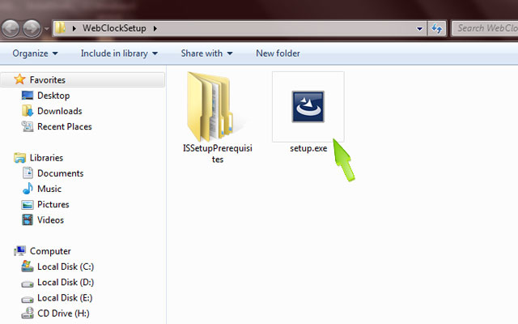
- اگر .net framework 4.0 بر روی سیستم وجود ندارد اجازه دهید نرم افزار آن را نصب نماید.

- بر روی گزینه Next کلیک نمایید.

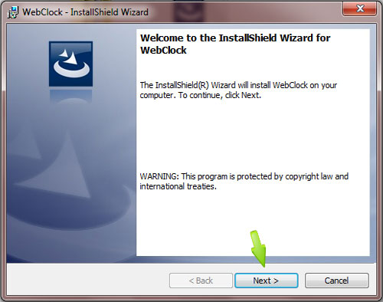

- در این بخش مسیر نصب پروژه را انتخاب نمایید و بروی گزینه Next کلیک نمایید.
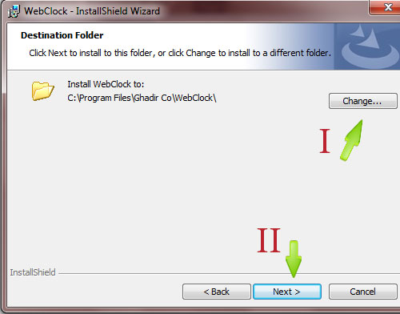
- بر روی گزینه Install کلیک نمایید.

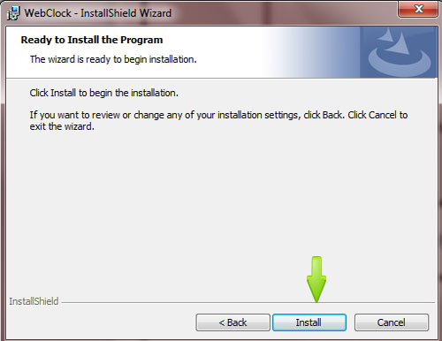

- منتظر بمانید تا نصب نرم افزار تمام شود.

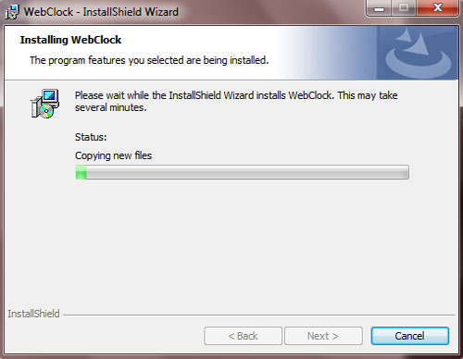

- در فرم تنظیمات، در بخش اطلاعات دیتابیس ، اطلاعات مربوط به اتصال به دیتابیس نرم افزار Clock را وارد نمایید.در صورت اتصال موفق نرم افزار با دیتابیس ، پیغام زیر نمایان می شود.
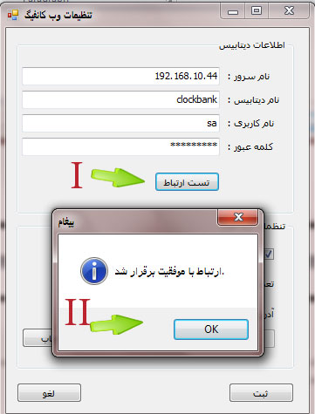

- فایل CC.exe بخش محاسبات نرم افزار را انجام می دهد. چنانچه می خواهید از سرویس محاسبات استفاده نمایید گزینه استفاده از سرویس CC را انتخاب نمایید. و در آیتم بعدی تعداد اجرای همزمان محاسبات را با توجه به توانایی منابع سیستم انتخاب نمایید.(در صورت عدم اطلاع کافی در این زمینه ، مقدار پیش فرض مناسب می باشد.)

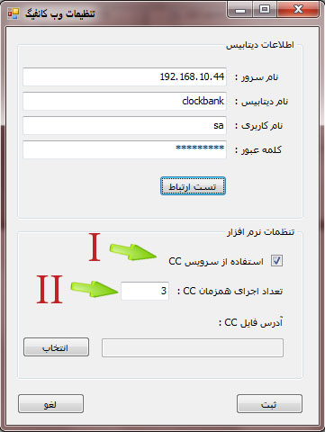

- در بخش آدرس فایل CC ، فایل CC.exe را از مسیر نصب نرم افزار انتخاب نمایید.
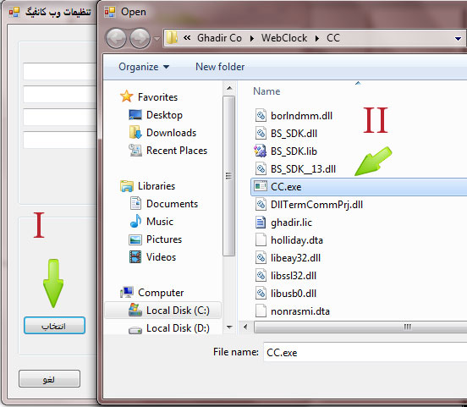

- در انتها بر روی گزینه ثبت کلیک نمایید.
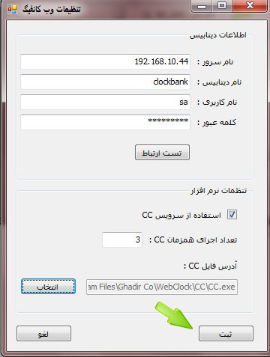

- بر روی گزینه Finish کلیک نمایید.
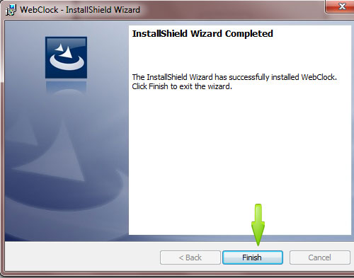

- سرویس IIS را باز نمایید و بر روی گزینه WebClock کلیک راست نمایید و گزینه Browse را انتخاب نمایید.اکنون می بایست نرم افزار WebClock را مشاهده نمایید.
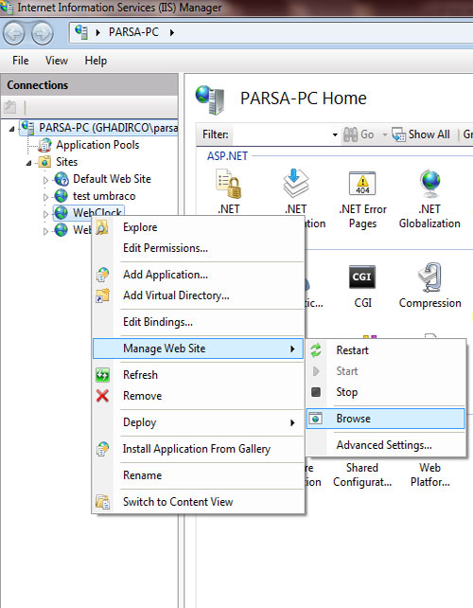

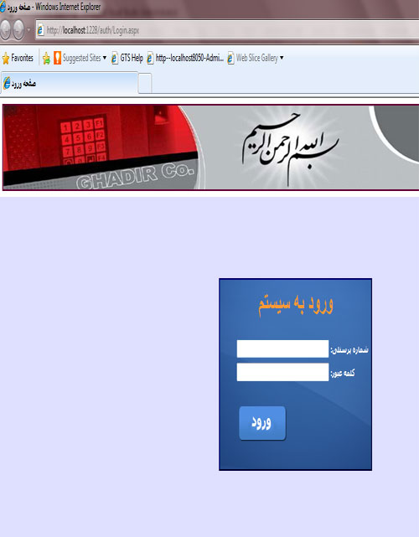

14 تنظیمات مربوط به دیتابیس

قبل از اینکه فایل ConvertorDataFromOWCToNWC.exe را اجرا کنید تا وارد برنامه شوید ، باید اطلاعات فایل ConvertorDataFromOWCToNWC.exe.config را که مربوط به نحوه ی اتصال برنامه به پایگاه اطلاعات است را مطابق با سیستم خودتان تنظیم کنید.

در قدم اول ، ConvertorDataFromOWCToNWC.exe.config را با برنامه ی ویرایش متن باز کنید.

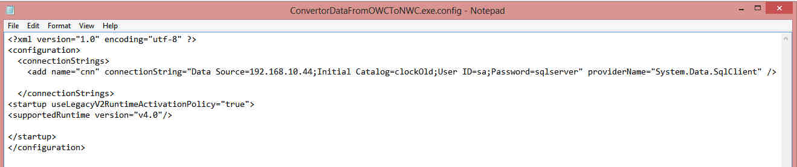

تنها قسمتی که باید تنظیم شود تگی است که بین دو تگ <ConnectionString> قرار دارد

مورد اول : DataSource
باید جلو آن آدرس ای پی و یا نام سیستمی باشد که پایگاه داده در آن قرار دارد

مورد دوم : Initial Catalog
باید جلو آن نام پایگاه داده ای قرار بگیرد که نرم افزار با آن کار میکند

مورد سوم : User ID
باید جلو آن نام کاربری پایگاه داده قرار بگیرد

مورد چهارم : Password
باید جلو آن کلمه عبور پایگاه داده قرار بگیرد

سپس برنامه ConvertorDataFromOWCToNWC.exe را اجرا نمایید.

با کلیک کردن روی گزینه ی "اتصال به دیتابیس" در صورتی که تنظیمات مربوط به
ConvertorDataFromOWCToNWC.exe.config
به صورت صحیح تنظیم شده باشد ، پیام "ارتباط برقرار شد" را دریافت میکنید ، در صورت عدم دریافت این پیغام ، مجددا تنظیمات مربوط به این فایل را بررسی کنید تا ارتباط با دیتابیس با موفقیت انجام شود.

سپس با اجرا کردن فایل ConvertorDataFromOWCToNWC.exe وارد محیط نرم افزار میشوید.

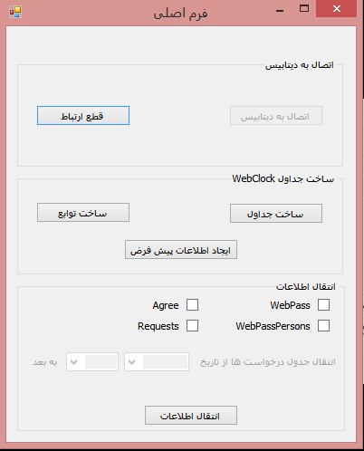

برای ساختن جداول مورد نیاز برنامه از طریق زیر عمل میکنیم :
در صورت عدم وجود جداول ، توابع و اطلاعات پیش فرض مربوط به این جداول ، شما میتوانید با کلیک کردن روی هر کلید اطلاعات مربوط را بسازید :

ساخت جداول WebClock

ساخت جداول : ساختن تمام جدول هایی که نرم افزار WebClock با آنها کار میکند.
ساخت توابع : ساختن تمام توابعی که نرم افزار WebClock با آنها کار میکند.
ایجاد اطلاعات پیش فرض : جداول پایگاه داده باید به صورت پیش فرض حاوی مقادیری باید باشد که این کلید مقادیر مورد نظر ما را بوجود می آورد.

نکته : نرم افزار تشخیص میدهد که در صورتی که اگر هر یک از موارد بالا ، در دیتابیس موجود باشد ، عملی انجام ندهد تا هیچ تداخلی رخ ندهد.

انتقال اطلاعات :
این قسمت جهت انتقال اطلاعات از دیتابیس WebClock قبلی (در صورت وجود) به دیتابیس نرم افزار فعلی است.

نام چهار جدول در این بخش آمده است ، در صورت تمایل به انتقال هر یک از این چهار جدول میتوانید آن را انتخاب کنید و تیک بزنید.

نکته : بعضی از این جداول باهم مرتبط هستند و به صورت انفرادی انتخاب نمیشوند ، به همین دلیل نرم افزار به صورت خودکار آنها را با هم انتخاب میکند.
مثلا اگر Request را انتخاب کنید ، به صورت خودکار همه چهار گزینه انتخاب میشود.

تنها در صورتی که جدول Requests باید زمانی را تایین کنید که به عنوان مبدا انتخاب شود تا درخواست ها از آن زمان به بعد منتقل شود.
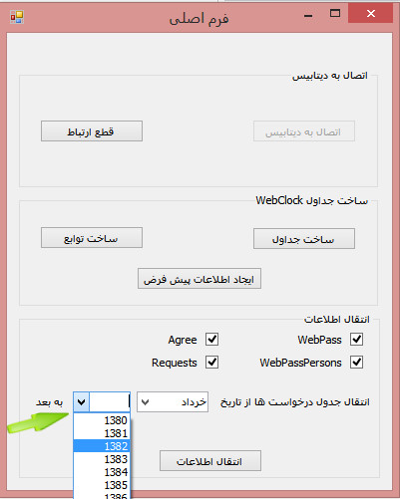

و در آخر گزینه ی "انتقال اطلاعات" را بزنید .
نرم افزار از شما میخواهد تا عملیات را تایید کنید ، در طی این عملیات اطلاعات جداول مورد نظر با اطلاعاتی که از دیتابیس قبلی آمده است جایگزین میشود .

در پایان ارتباط با دیتابیس را با کلیک کردن روی گزینه ی "قطع ارتباط" قطع کنید.

